2022
Yann
Insta
25/02/2022
Hyper-V Core

Table des matières
Contexte 2
Infrastructure réseau 2
Étapes de réalisation 3
Création des Vms dans l’ESXI 3
Création des réseaux 4
Désactiver le Firewall en ligne de commande CMD 5
Création de l’active directory via PowerShell 5
Création du domaine Active Directory 5
Configuration des Hyper-V Core 6
Création de L’iscsi 8
Installation et configuration du cluster 10
Mode PowerShell 10
Mode Graphique 11
Intégré l’iso dans nos Hyper-V Core via cmd 11
Vérification DNS 12
GPO : Automatisation de la connexion ISCSI au démarrage 13
Problèmes rencontrés 14
Démarrage des machines virtuelle dans nos hyper-v Core 14

Contexte

L’Objectif de ce TP est de mettre en place :
- Un cluster de 2 hyper-V en mode Core et de les relié à notre AD
- Créer une Cible ISCI
- Mettre en place des Vms sur nos Hyper-V Core à partir du gestion d’Hyper-V sur notre Windows Serveur 2019

Infrastructure réseau

Afin de réaliser ce projet, nous allons créer plusieurs sous réseaux,
- 1 sous réseau pour l’iscsi (192.168.200.0/24)
- 1 sous réseau pour l’AD
- Un sous réseau pour management des Vms, il correspondra au réseau de l’Insta (172.16.16.0/23)

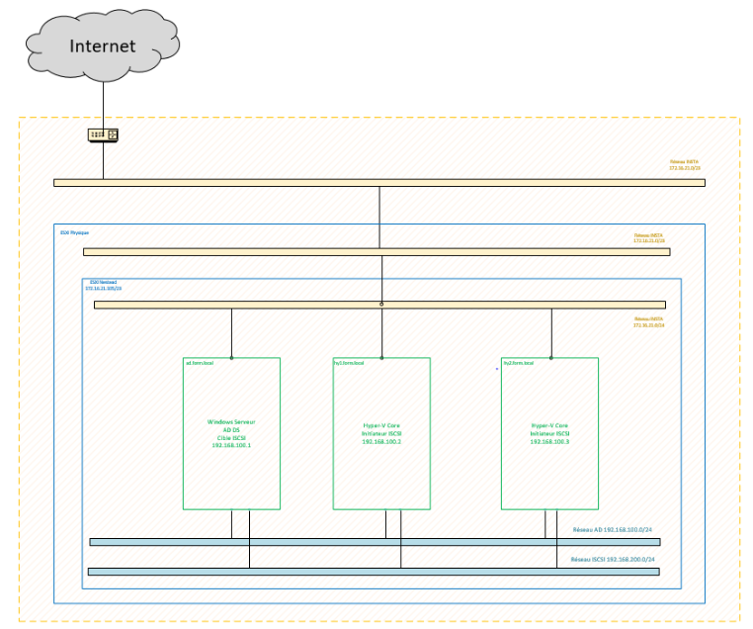

Étapes de réalisation

Création des Vms dans l’ESXI

- Pour télécharger l’ISO aller dans le data store et sélectionner naviguer à travers les fichiers
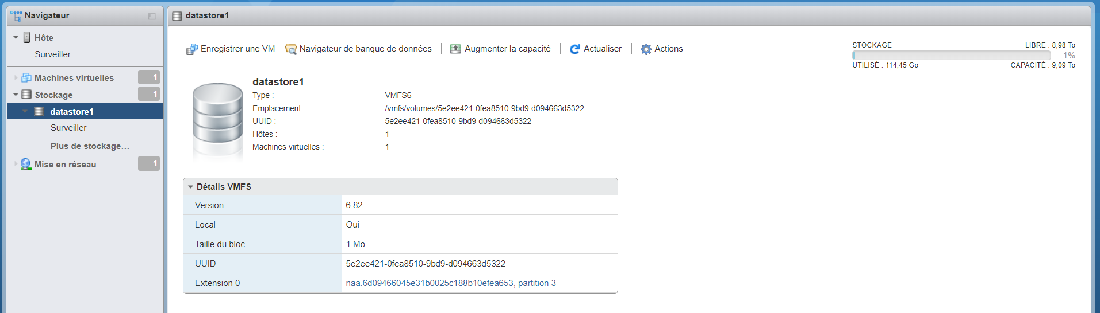

- Installer la machine virtuelle sur le serveur
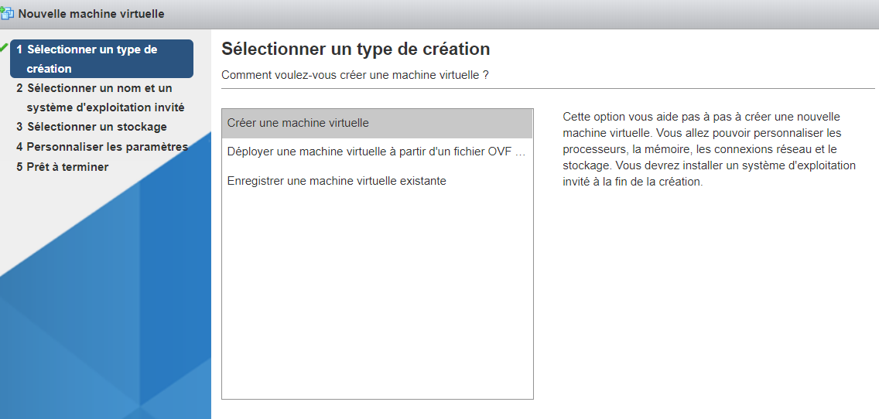

- Configurer nôtre Vm
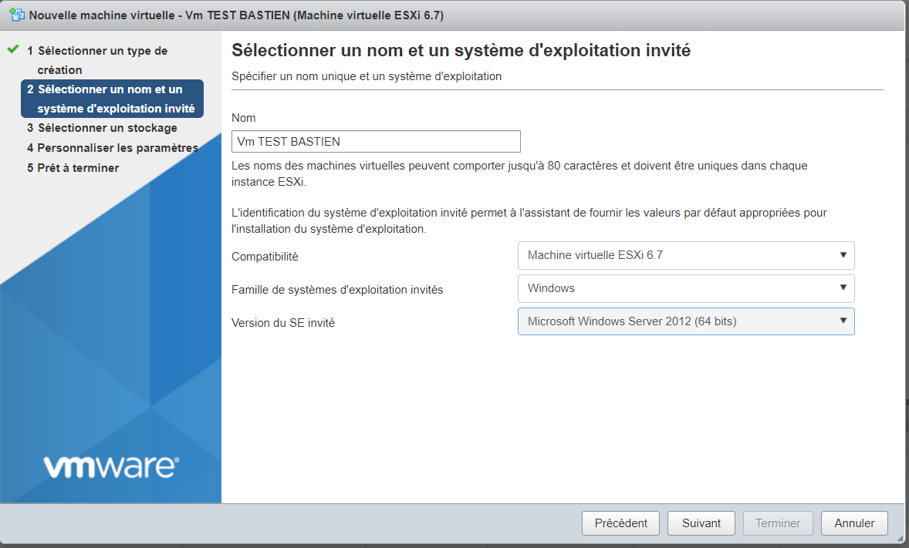
N’oublier pas, vous devrez sélectionner le lecteur CD et la base de données de vôtre ISO. Vôtre Vm doit avoir minimum 2 giga de RAM, 100g disque dur, 2 cœurs.

Création des réseaux

Afin de crée notre environnement, nous allons devoir crée des groupes de port ainsi qu’ajouter des cartes réseaux sur nos Vms.

- Mise en place des groupes de ports

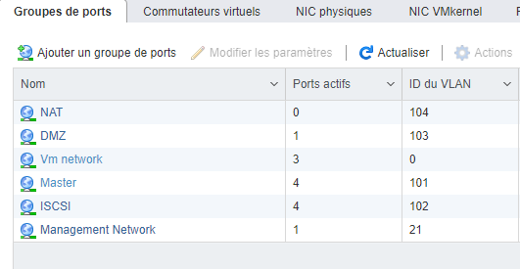

- Ajouts des cartes réseaux sur chaque VM de l’infra

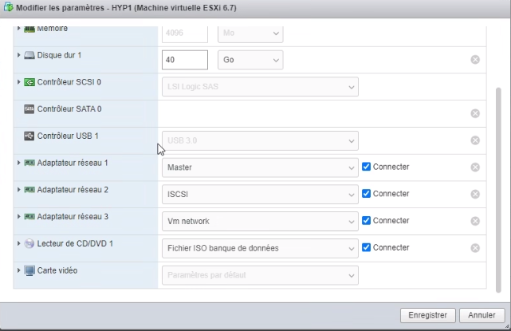

Désactiver le Firewall en ligne de commande CMD

Utiliser la commande netsh advfirewall set allprofiles state off afin de le désactiver.

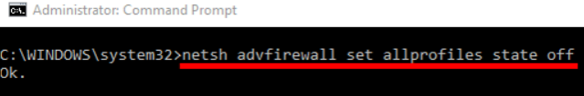

Création de l’active directory via PowerShell

Ouvrir une fenêtre PowerShell en Administrateur et entrer la commande ci-après pour installer le rôle de contrôleur de domaine.
Install-WindowsFeature AD-Domain-Services -IncludeManagementTools
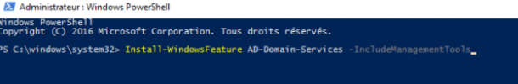

Création du domaine Active Directory

À cette étape, l’environnement Active Directory (Foret et Domaine) vont être créés et l’ordinateur promu Contrôleur de domaine.
Pour la création d’une nouvelle forêt Active Directory, il faut utiliser la commande Install-ADDSForest, qui va créer la forêt, le premier domaine et promouvoir le serveur contrôleur.
Ouvrir une fenêtre PowerShell en Administrateur et entrer la commande ci-après pour créer l’environnement Active Directory. Adapter les paramètres -DomainName et -DomainNetBiosName.
Install-ADDSForest -DomainName "form.local" -DomainNetBiosName "form"-InstallDns:$true -NoRebootCompletion:$true
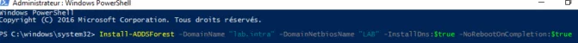
Entrer le mot de passe du mode restauration et confirmer la promotion du serveur en tant que contrôleur de domaine.
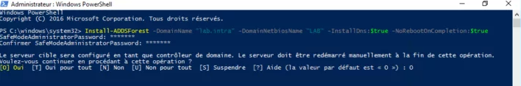

L’opération terminée, le résultat de la commande s’affiche et demande le redémarrage du serveur.

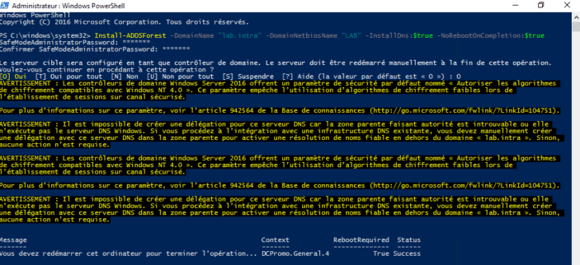

Configuration des Hyper-V Core

- Tout d’abord nous de devons changer le nom des deux Hyper-V Core :
- HY1
- HY2
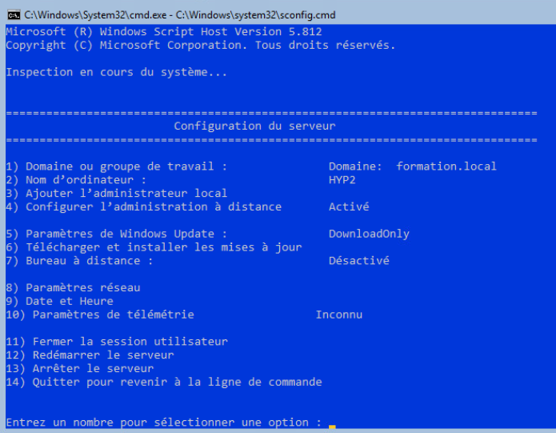
- Ensuite nous devons modifier les cartes réseau:

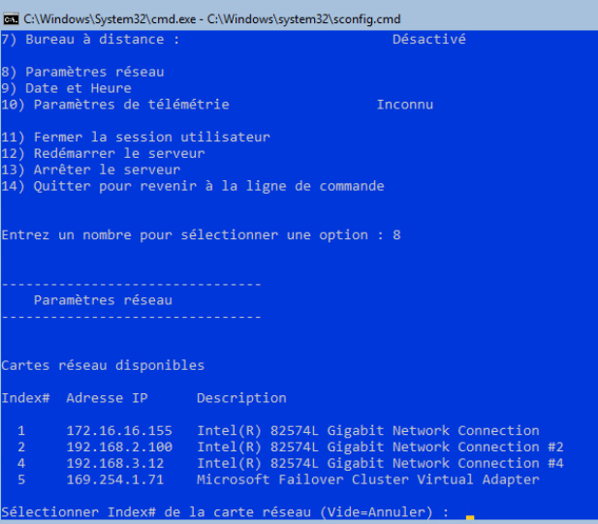

- Et à la fin, on rejoint au domaine en tapant l’option 1 AD form.local :

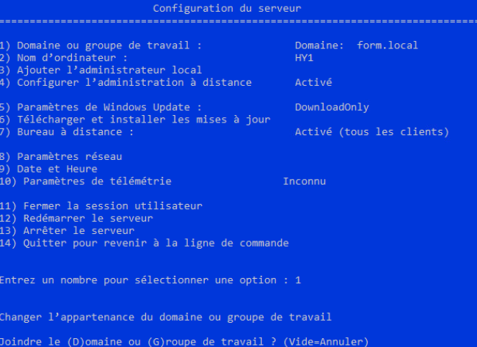

Création de L’iscsi

- Une fois le lecteur iscsi créé sur AD, il faut activer le service sur HyperV1 et hyperv2
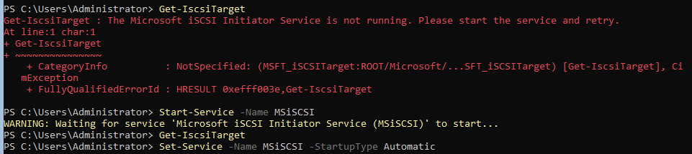
(Get-IscsiTarget est utilisé ici juste pour vérifier si le service fonctionne bien)

- Ensuite on ajoute un « portail » de connexion iSCSI et on se connecte au lecteur (aucune authentification n’a été utilisée pour le lab).
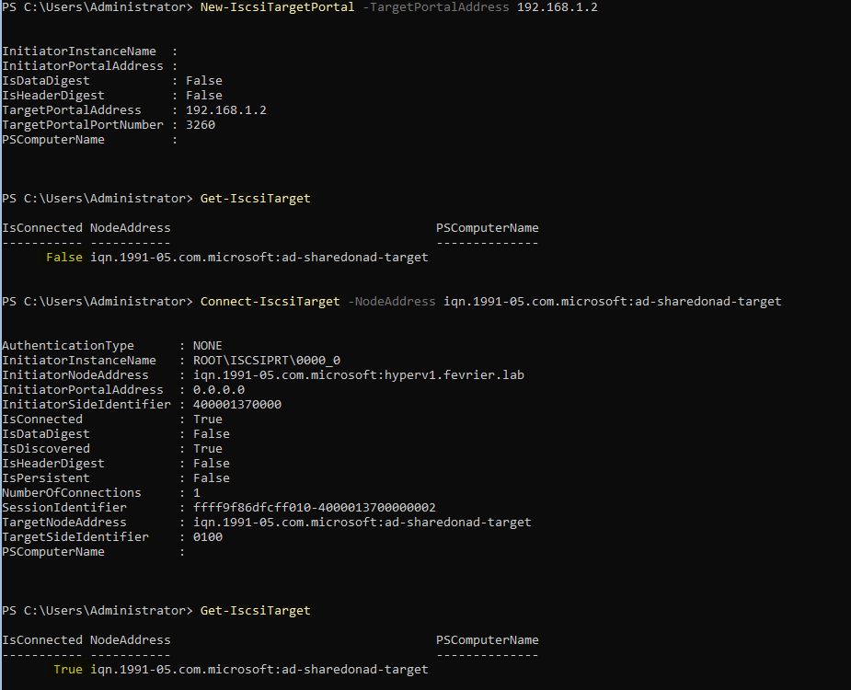

- On initialise et on se connecte au disque, puis on l’initialise et le formate pour le rendre utilisable

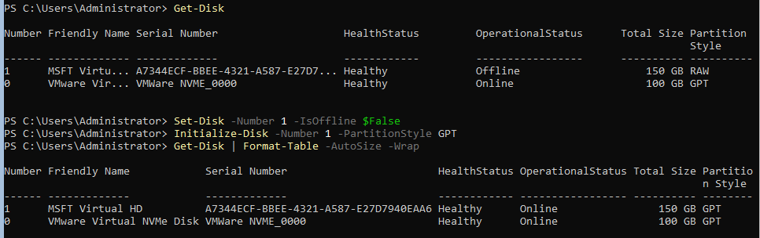
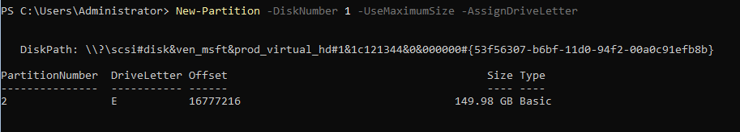
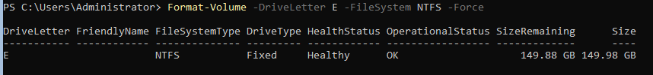
On va ensuite vérifier que le disque est bien monté et utilisable en déplaçant le disque dur d’une VM Ubuntu20 qu’on a créé pour tester. On constate que le nouveau disque est bien là.
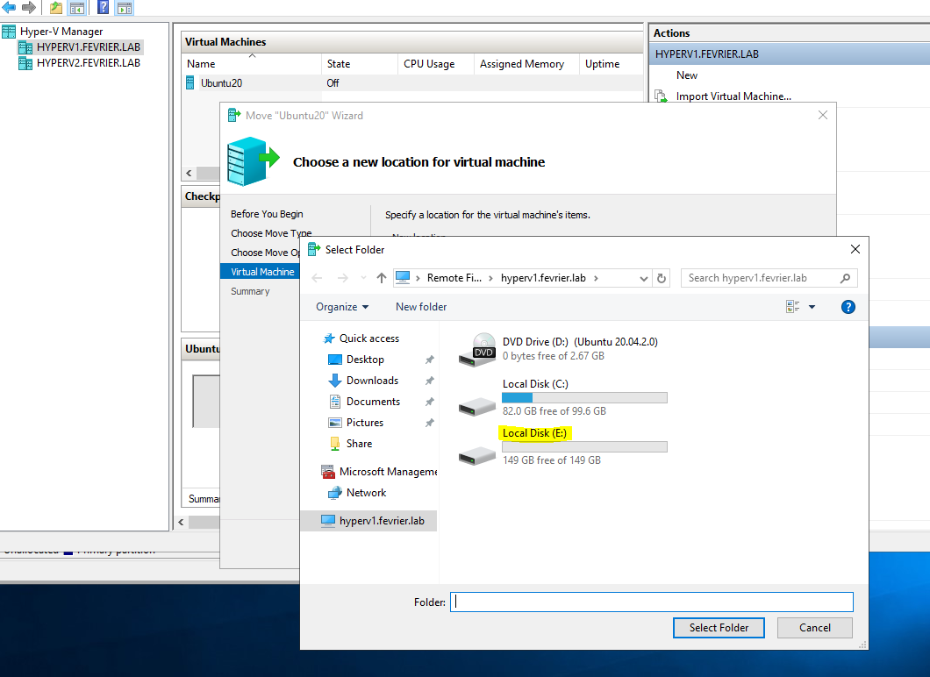
Il faut vérifier la connexion au lecteur iscsi après sur hyperv2 aussi.

Installation et configuration du cluster

Nous devons installer la fonctionnalité Failover-Clustering sur nos 3 machines. Pour Cela il y’a deux méthode :
- Mode PowerShell
- Mode Graphique
Pour nos 2 hyper-V Core, nous utiliserons la méthode PowerShell, et pour notre Windows serveur, nous utiliserons le mode graphique.

Mode PowerShell

1. Ouvrir une invite de commande PowerShell en administrateur et entrer la commande suivante :
Install-WindowsFeature -Name Failover-Clustering -IncludeManagementTools
2. Patienter pendant l’installation.
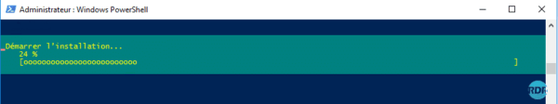
3. Une fois l’installation terminée, fermer la fenêtre.
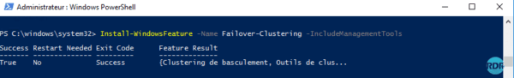

Mode Graphique

https://rdr-it.com/windows-2016-cluster-de-basculement/3/

Intégré l’iso dans nos Hyper-V Core via cmd

- Tout d’abord nous devons crée un partage sur notre lecteur c :

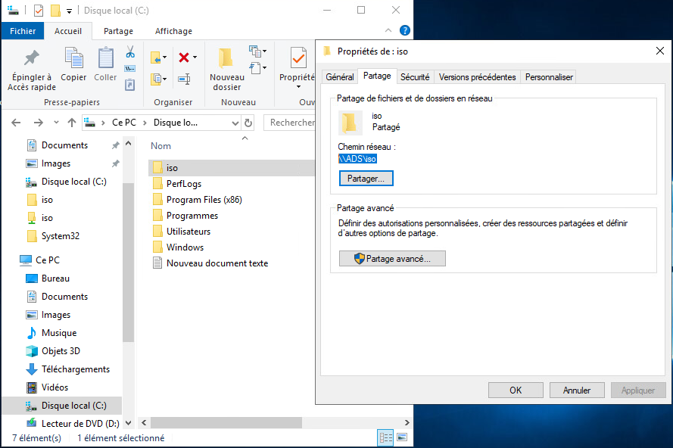

- Connecter ensuite votre partage sur les Hyperviseurs :

- Crée un répertoire de dépôt et copier l’iso présente dans le partage :

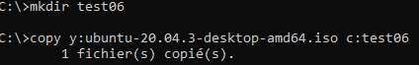

- Ensuite créé la VM dans votre gestionnaire Hyper-V

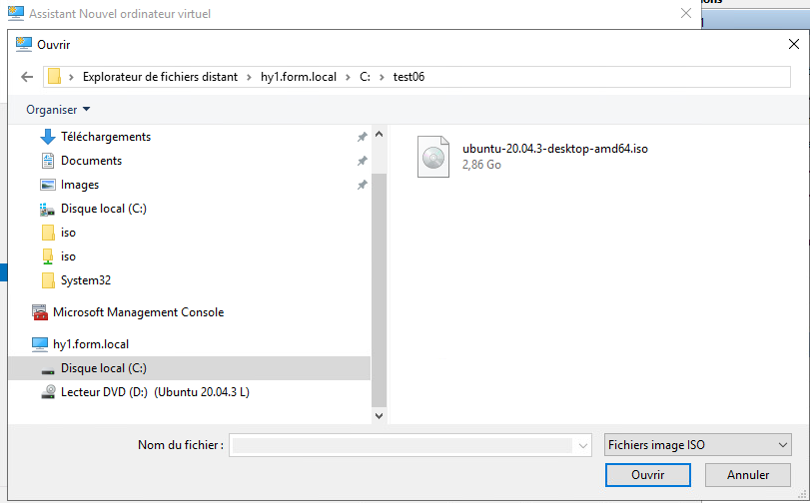
Vous trouverez votre iso présente dans le C : de votre hyperviseur

Vérification DNS

Vérifier quel’infra est bien présente dans votre DNS :

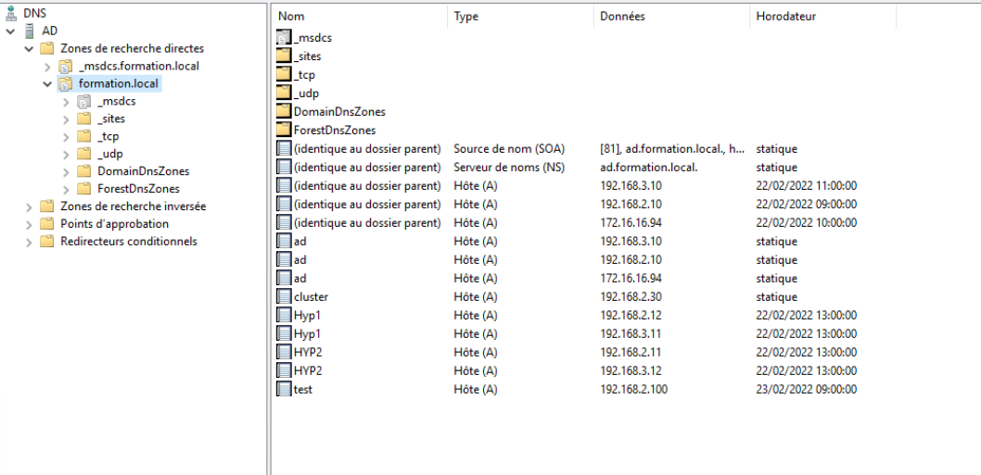

GPO : Automatisation de la connexion ISCSI au démarrage

- Démarrer PowerShell ISE

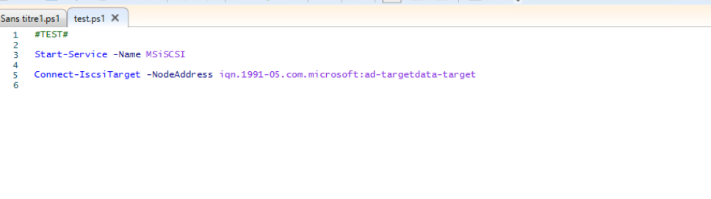

- Enregistrer ensuite le script au format .Ps1

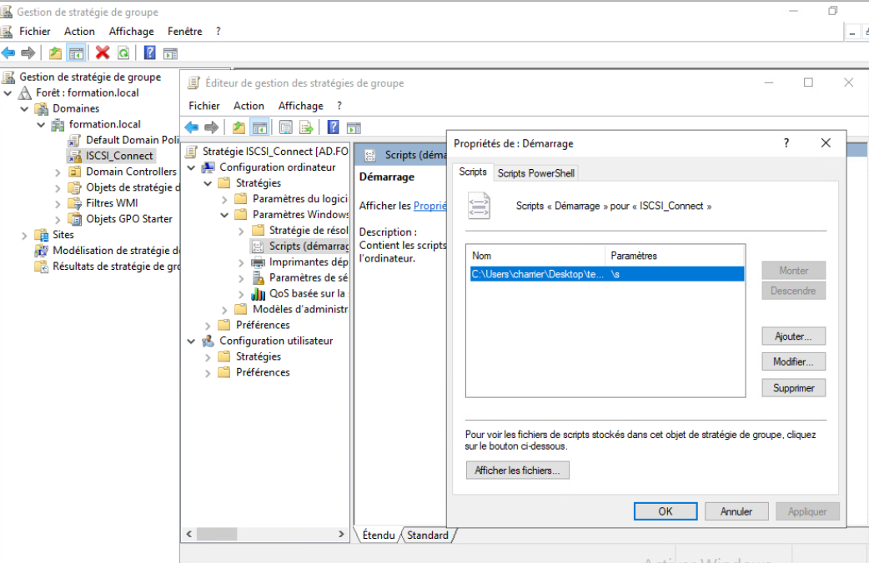
Liée la GPO au domaine dans « scripts démarrage/arrêt »

Problèmes rencontrés

Démarrage des machines virtuelle dans nos hyper-v Core

Lors du démarrage d’une machine virtuelle créer préalablement, nous avons rencontré un problème :
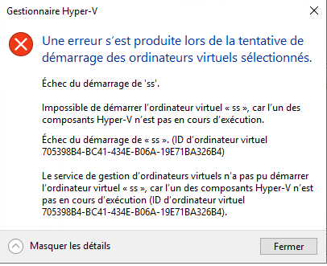

Ce problème est lié au faite qu’on doit Activer la fonctionnalité virtualisation de nos 2 hyper-V Core. Pour cela nous devons faire deux chose :
- Cocher la case « Virtualisation matérielle » dans les paramètre de nos hyper-v Core localisé dans notre ESXI.
- Modifier le fichier VMX, localisé dans le datastore de notre ESXI et ajouter 3 ligne de commande

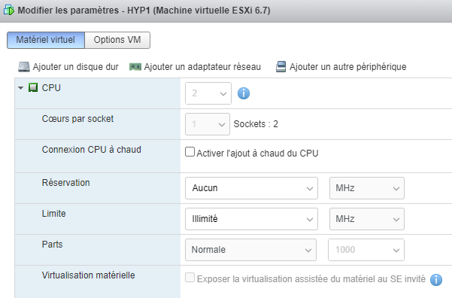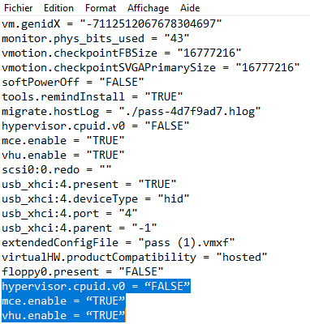

Malgré les changements apportés, nous avons rencontré un deuxième problème, nous n’avons pas pu démarrer nos machines virtuelles hyper-v Core. Nos machines restent bloquées au démarrage après avoir cocher la case « Virtualisation matérielle » :

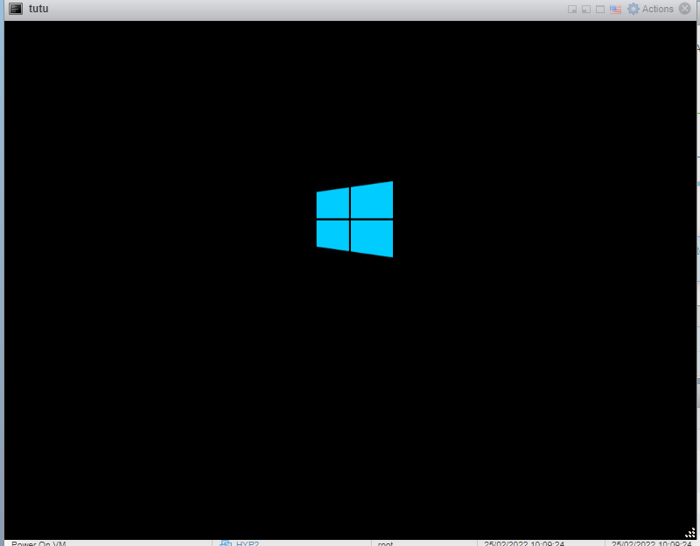

Malheureusement si cette case n’est pas cochée, il sera impossible de démarrer des machines virtuelles sur nos hyper-v Core. Nous avons vérifié sur le ESXI physique si la case « Virtualisation matérielle » est cocher dans les paramètre de notre ESXI nested 172.16.21.105, est la case est bien cocher.

